ЗАТВЕРДЖУЮ
Головний інженер

______________ М. Феофентов
«_13_» _____03_____2024 р.

ПОТОЧНИЙ РЕМОНТ
МЕХАНІЗМІВ СТРУМОВОГО РОЗВАНТАЖЕННЯ
ТЕХНОЛОГІЧНА ІНСТРУКЦІЯ
20915546.250.00867 ТІ

АРКУШ ПОГОДЖЕННЯ

ПОГОДЖЕНО
Посада | Підпис | Дата | Ініціал імені, прізвище
ЗГІ ЕОтаСКУ |  | 12.03.24 | В. Чумак
Головний метролог -начальник служби |  | 07.03.24 | Д. Салов
Начальник ЦТАВ |  | 06.03.24 | А. Пилипчук
НВППР |  | 12.03.24 | О. Бистріцький

РОЗРОБЛЕНО
Посада | Підпис | Дата | Ініціал імені, прізвище
ЗН ЦТАВ з ремонту |  | 06.03.2024 | Г. Перепелиця

ЗМІСТ
Арк.
ПОЗНАКИ ТА СКОРОЧЕННЯ |  | 4
1 | ЗАГАЛЬНІ ПОЛОЖЕННЯ | 5
2 | МЕТА ТА ПЕРІОДИЧНІСТЬ ПРОВЕДЕННЯ РОБІТ | 6
3 | ТЕХНІЧНІ ТА ОРГАНІЗАЦІЙНІ ЗАХОДИ БЕЗПЕКИ | 7
4 | ІНСТРУМЕНТИ, ПРИСТОСУВАННЯ І МАТЕРІАЛИ, ЩО ВИКОРИСТОВУЮТЬСЯ | 8
5 | ПОРЯДОК ВИКОНАННЯ РОБІТ | 9
6 | ОФОРМЛЕННЯ ЗВІТНОЇ ДОКУМЕНТАЦІЇ | 11
ДОДАТОК А ПРОТОКОЛ ПР МСР-А(Б) |  | 12
АРКУШ РЕЄСТРАЦІЇ ЗМІН |  | 13
АРКУШ ОЗНАЙОМЛЕННЯ |  | 14
АРКУШ ОЗНАЙОМЛЕННЯ ЗІ ЗМІНАМИ |  | 15

ПОЗНАКИ ТА СКОРОЧЕННЯ

БСПТ | - блок сигналізації положення струмовий
БЩУ | - блоковий щит управління
ЗВТ | - засоби вимірювальної техніки
ЗІП | - запасні частини, інструменти та приладдя
МЕО | - механізм електричний однооборотний
МП | - мікроперемикач
МСР | - механізм струмового розвантаження
НЗ | - нормально замкнений стан контакту
СРТ | - система регулювання турбіни
ТІ | - технологічна інструкція
УП | - узгоджувальний пристрій
WSORP | - система ввідображення та реєстрації параметрів

ЗАГАЛЬНІ ПОЛОЖЕННЯ

Ця технологічна інструкція (далі - ТІ) визначає обсяг, послідовність, методику, інструменти та матеріали, критерії якості, заходи безпеки під час проведення поточного ремонту (далі - ПР) механізмів струмового розвантаження (далі - МСР) енергоблока №1, 2 філії ВП ПАЕС.

ТІ розроблена на підставі досвіду експлуатації МСР енергоблока №1, 2
філії ВП ПАЕС.

ТІ розроблена на підставі та з урахуванням вимог наступної нормативної та виробничої документації:
СОУ НАЕК 030:2023 | Управління документацією. Правила розроблення, оформлення та поводження з ремонтною документацією ДП «НАЕК «Енергоатом;
СОУ НАЕК 033:2021 | Технічне обслуговування і ремонт. Правила організації технічного обслуговування і ремонту обладнання енергоблоків та загальностанційного обладнання атомних електростанцій;
СОУ-Н ЯЕК 1.018-2:2009 | Норми часу на ремонт і технічне обслуговування контрольно - вимірювальних приладів та засобів автоматики. Частина 2. п.4.3.8, п.4.3.19. Системи регулювання турбіни. Мінпаливенерго України, 2009 г.;
ПЛ.0.0011.0675 | Положение о техническом обслуживании и ремонте информационных и управляющих систем цеха тепловой автоматики и измерений Южно-Украинской АЭС;
ПЛ.0.4401.0022 | Розробка, оформлення та поводження з ремонтною документацією у підрозділах ВП ПАЕС. Положення;
ИО.0.0011.0485 | Периодичность проведения технического обслуживания и ремонта технических средств и систем тепловой автоматики на энергоблоках № 1, 2, 3;
ГР.14.АСУТ-1000 | Річний графік технічного обслуговування й ремонту обладнання групи АСУТ-1000 дільниці автоматики ЦТАВ енергоблоків №1, 2 ПАЕС.
Якщо документ, на який є посилання в цій ТІ замінено (змінено) або його дію скасовано (без заміни на інший), то до моменту внесення змін до цього документа необхідно користуватися зміненим (заміненим) документом або положення цього документа застосовувати без врахування вимог документа, дію якого скасовано.

Цією ТІ повинен керуватися персонал дільниці автоматики ЦТАВ під час проведення ПР МСР.

МЕТА ТА ПЕРІОДИЧНІСТЬ ПРОВЕДЕННЯ РОБІТ

Метою проведення робіт за цією ТІ є регламентація дій персоналу під час проведення ПР механізмів струмового розвантаження МСР-А(Б).

Види регламентних робіт та їх періодичність.
Роботи з ПР МСР проводиться раз на рік під час проведення ППР чи продовження ресурсу.

Роботи з ПР МСР необхідно виконувати у послідовності, зазначеній у цій ТІ.

ТЕХНІЧНІ ТА ОРГАНІЗАЦІЙНІ ЗАХОДИ БЕЗПЕКИ

Безпека проведення ПР МСР за цією ТІ забезпечується виконанням вимог наступних документів:

ГКД 34.20.507-2003 | «Технічна експлуатація електричних станцій і мереж. Правила», МПЕУ, 2003 р.;
НАПБ Б.01.014-2007 | «Правила пожарной безопасности при эксплуатации атомных станций», Минтопэнерго Украины, 2007 г.;
НПАОП 0.00-1.71-13 | «Правила охорони праці під час роботи з інструментом та пристроями», МЕтаВПУ, 2013 р.;
НПАОП 40.1-1.01-97 | «Правила безпечної експлуатації електроустановок». Друге видання - в редакції 2000 р.

Відповідальним за безпечне виконання робіт з ПР МСР є керівник робіт, який інструктує членів бригади з питань охорони праці.

Персонал, що бере участь у роботі з ПР МСР:
- повинен знати, в обсязі своїх посадових інструкцій, вимоги щодо охорони праці та пожежної безпеки, володіти методами безпечного проведення робіт на діючому обладнанні;
- повинен бути ознайомлений з цією технологічною інструкцією;
- повинен бути ознайомлений з технічною документацією на устаткування, що ремонтується та обслуговується;
- повинен мати кваліфікаційну групу з електробезпеки не нижче третьої.

ІНСТРУМЕНТИ, ПРИСТОСУВАННЯ І МАТЕРІАЛИ, ЩО ВИКОРИСТОВУЮТЬСЯ

Інструменти та пристрої, що використовуються при ПР МСР:
- пензель фільонковий;
- вказівник напруги;
- викрутки слюсарно-монтажні;
- ключ гайковий 10×12, 17×14;
- плоскогубці комбіновані;
- штангенглибиномір.

Матеріали, що використовуються при ПР МСР відображені в
таблиці 1.

Таблиця 1 - Матеріали для ПР МСР.
№ | Витратні матеріали | Норма, одиниці вимірювань
1 | Серветки бавовняні | 4 шт.
2 | Спирт етиловий технічний ректифікований | 0,20 л
3 | Стрічка ПХВ | 0,02 г
4 | Ціатім 203 | 20,0 г

Примітка. Норма вказана на один МСР протягом року

Засоби вимірювальної техніки (далі - ЗВТ), що використовуються при проведенні ПР МСР - електровимірювальні кліщі РК120.

Усі засоби вимірювальної техніки повинні пройти метрологічне підтвердження (проведена відомча повірка, повірка або калібрування, або інші роботи, що підтверджують метрологічні характеристики ЗВТ), мати відбитки діючих метрологічних тавр та/або свідоцтва (про відомчу повірку, повірку або калібрування) або документ, що підтверджує метрологічні характеристики, які зазначені в експлуатаційній документації. На лабораторних засобах вимірювальної техніки повинні бути наклеєні етикетки з терміну дії метрологічного підтвердження.
Примітка. Допускається застосування інших ЗВТ з технічними та метрологічними характеристиками, що забезпечують необхідну точність вимірювань.

ПОРЯДОК ВИКОНАННЯ РОБІТ

Оформити допуск на безпечне виконання робіт.

Зняти МЕО та БСПТ МСР - А(Б) зі штатних місць, провести роботи, згідно з 20915546.25300.00128 ТИ «Технологическая инструкция на проведение технического обслуживания и ремонта исполнительного механизма МЭО, МЭОФ».

Встановити МЕО та БСПТ МСР - А(Б) на штатні місця.

Налаштувати мікроперемикач S4 в «крайнє положення менше».
Зовнішній вигляд блока БСПТ з мікроперемикачами показаний на рисунке 5.2.

Вихідне положення - механічний упор «менше».
За допомогою штангенглибиноміру виміряти відстань між штоком МСР і площиною корпусу синхронізатора. Результати занести до протоколу.

Мікроперемикач S4 налаштувати так, щоб розмикання його контактів (між жилами А1 та А47, дивитись рисунок 5.3) для відключення МЕО, відбулося на відстані від 0,5 мм до 1 мм механічного упору «менше». Для цього маховик обертати вбік «більше» (проти годинникової стрілки). Відвернути за допомогою ключа притискну гайку на валу блока МП. Повернути кулачок привода мікроперемикача S4 до його спрацьовування. Повертаючи лекало (дивитись рисунок 5.1) встановити мітку початку підйому навпроти підшипника на важелі. Затягнути гайку на валу блоку МП. Повернути механізм у вихідне положення механічний упор «менше».
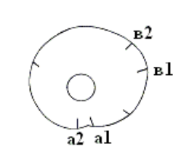
Рисунок 5.1 - Лекало з мітками

Обертовий маховик у бік «більше» (проти годинникової стрілки) контролювати:
- розімкнений стан НЗ контактів мікроперемикача S4 від механічного упору «менше» до налаштованого (відстань від 0,5 мм до 1 мм);
- між механічним упором «менше» та механічним упором «більше», до налаштованих, замкнений стан контактів мікроперемикача S4 у всьому діапазоні повинен бути від 0,5 мм до 1 мм.

За допомогою резистора «0 %» в УП БСПТ встановити значення сигналу в діапазоні від 0 % до 4 % за шкалою УП (від 0 мА до 0,2 мА за шкалою амперметра).
Примітка. Ймовірні причини не спрацьовування мікроперемикача та способи їх усунення:
- затирання кульки. Перевірити легкість переміщення кульки натисканням на неї. При затиранні, видалити забруднення, нанести тонкий шар мастила. Виключити попадання мастила на мікроперемикач;
- вихід з ладу мікроперемикача. Замінити несправний перемикач на справний зі складу ЗІП.
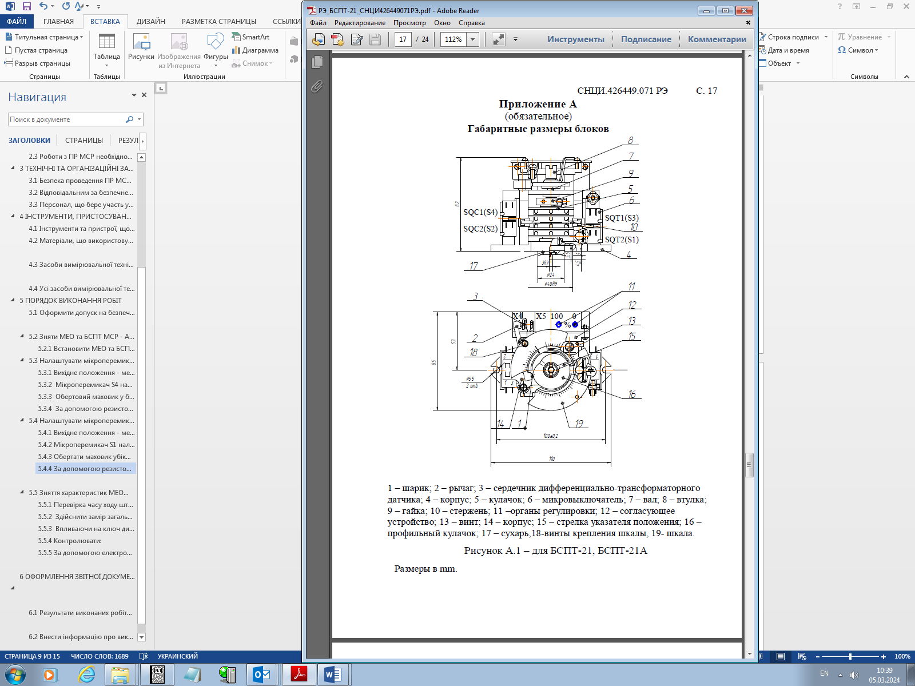
- Кулька;
- Важіль;
- Сердечник диференційно-трансформаторного датчика;
- Корпус;
- Кулачок;
- Мікроперемикач;
- Вал;
- Втулка;
- Гайка;
- Стрижень;
- Органи регулювання;
- Узгоджувальний пристрій;
- Гвинт;
- Корпус;
- Стрілка покажчика положення;
- Профільний кулачок;
- Сухар;
- Гвинт кріплення шкали;
- Шкала.
Рисунок 5.2 - Блок БСПТ
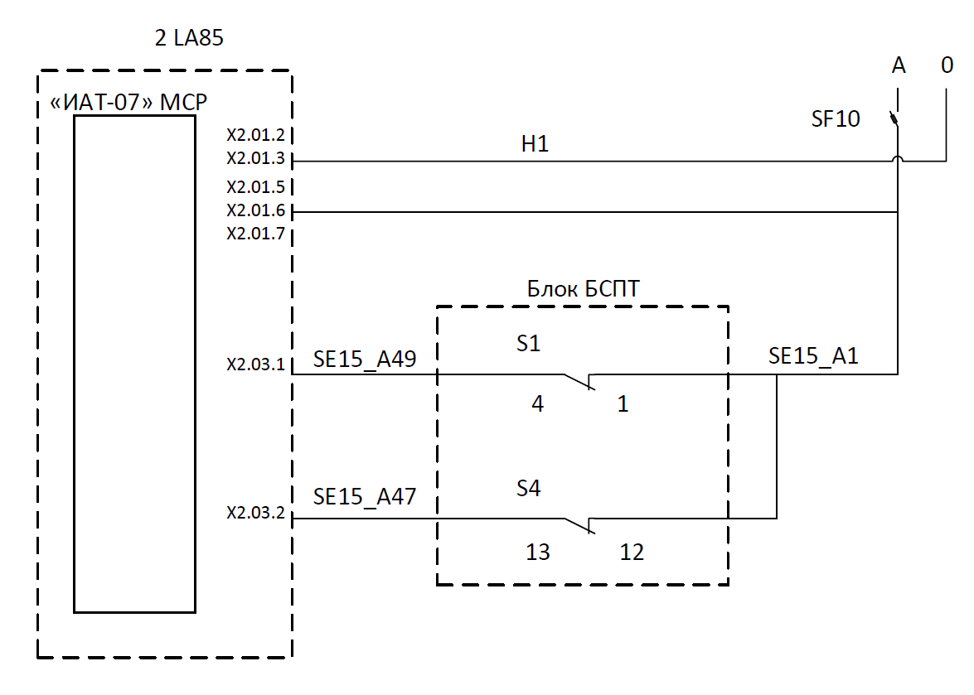
Рисунок 5.3 - Електрична схема блока БСПТ

Налаштувати мікроперемикач S1 в «крайнє положення більше».

Вихідне положення - механічний упор «більше».
За допомогою штангенглибиноміру виміряти відстань між штоком МСР і площиною корпусу синхронізатора. Показання занести до протоколу.

Мікроперемикач S1 налаштувати так, щоб розмикання його контактів (між жилами А1 та А49) для відключення МЕО відбулося на відстані від 0,5 мм до 1мм від механічного упору «більше». Для цього маховик обертати убік «менше» (за годинниковою стрілкою). Відвернути за допомогою ключа притискну гайку на валу блоку МП. Повернути кулачок приводу мікроперемикача S1 до його спрацьовування. Затягнути гайку на валу блоку МП. Повернути механізм у вихідне положення механічний упор більше.

Обертати маховик убік «менше» (за годинниковою стрілкою) контролювати:
- розімкнений стан НЗ контактів мікроперемикача S1 від механічного упору «більше» до налаштованого (відстань від 0,5 мм до 1мм);
- між механічним упором «більше» та механічним упором «менше», до налаштованих, замкнений стан контактів мікроперемикача S1 у всьому діапазоні повинен бути від 0,5 мм до 1 мм.

За допомогою резистора «100 %» в УП БСПТ встановити значення сигналу в діапазоні від 96 % до 100 % за шкалою УП (від 4,8 мА до 5 мА за шкалою амперметра). Впливаючи на ключ дистанційного керування (БЩУ 15ПА), перевірити, чи правильність налаштування обраного МСР. За необхідності налаштувати повторно.

Зняття характеристик МЕО МСР

Перевірка часу ходу штока, значення струму робочого ходу МСР-А(Б).

Здійснити замір загального ходу штока МСР від упору до упору. Результати виміру внести до протоколу.

Впливаючи на ключ дистанційного керування МСР-А(Б) (БЩУ 15ПА), зафіксувати час ходу МСР-А(Б) від упору до упору. Результати виміру занести до протоколу.

Контролювати:
- час ходу штока МСР-А(Б) для Бл.№1 в діапазоні від 2 хв 30 с до 2 хв 40 с;
- час ходу штока МСР-А(Б) для Бл.№2 в діапазоні від 2 хв 45 с до 2 хв 55 с.

За допомогою електровимірювальних кліщів визначити значення струму робочого ходу МСР-А(Б), який не повинен перевищувати 1 А. Результати виміру занести до протоколу.
Примітка. Дозволяється визначати значення струму робочого ходу МСР-А(Б) за допомогою відеокадру WSorp «кадр диагностики ИАТ СРТ».

ОФОРМЛЕННЯ ЗВІТНОЇ ДОКУМЕНТАЦІЇ

Результати виконаних робіт з ПР МСР занести до протоколів технічного обслуговування згідно з додатком А.

Внести інформацію про виконання робіт з ПР МСР у ГР.14.АСУТ-1000.

Виконавець
Інженер Р. Бессараб
Тел. 4-13-49

ДОДАТОК А
(обов’язковий)
ПРОТОКОЛ ПР МСР-А(Б) №___________________
Енергоблок № ___ ППР-________

№ пункту 20915546.250.00867 ТІ | Позиція | –
№ пункту 20915546.250.00867 ТІ | Номер | –
№ пункту 20915546.250.00867 ТІ | Тип МЕО | –
№ пункту 20915546.250.00867 ТІ | Рік виготовлення | –
№ пункту 20915546.250.00867 ТІ |  | МСР - А(Б) | МСР - А | МСР - Б
№ пункту 20915546.250.00867 ТІ |  | Номінальні дані | Фактичні виміри / налаштування
5.3.1 | Крайнє положення «менше», мм | –
5.4.1 | Крайнє положення «більше», мм | –
5.3.2 | Налаштування МП «менше», мм | відстань від упору «менше», від 0,5 до 1,0
5.4.2 | Налаштування МП «більше», мм | відстань від упору «більше», від 0,5 до 1,0
5.3.4, 5.4.4 | Налаштування за допомогою резисторів в УП БСПТ вик./не вик. | – |  | –
5.3.4, 5.4.4 | Налаштування за допомогою резисторів в УП БСПТ вик./не вик. | – | –
5.5.2 | Загальний хід штока, мм | –
5.5.3 | Час ходу штока | від 2 хв 30 с до 2 хв 40 с (Бл.1)  від 2 хв 45 с до 2 хв 55 с (Бл.2)
5.5.5 | Робочий струм, А. | менше 1 А
 | Висновок | –
 | Дата | –
 | Виконавець | –
 | Підпис | –

Під час перевірки використовувалася вимірювальна апаратура:
Електровимірювальні кліщі | Зав. № _______________ | Дата наступної перевірки _____________
Штангенглибиномір | Зав. № _______________

Виконавець:
Інженер гр. АСУТ-1000 Р. Бессараб

АРКУШ РЕЄСТРАЦІЇ ЗМІН

Зм. | Номери аркушів (сторінок) |  |  |  | Всього аркушів (сторінок) в документі | № документа | Підпис | Дата
Зм. | змінених | замінених | нових | анульованих

АРКУШ ОЗНАЙОМЛЕННЯ

Ініціал імені, прізвище | Посада | Дата | Підпис

АРКУШ ОЗНАЙОМЛЕННЯ ЗІ ЗМІНАМИ

Ініціал імені, прізвище | Посада | Дата | Підпис

